Урок № 46. Тема: Оккупационный режим, Холокост и Движение Сопротивления.
Д/з: стр.364 – 379.
1.Новый оккупационный режим – режим кровавого террора.
Оккупация - (от лат. occupatio - «захват, занятие») занятие вооружёнными силами государства не принадлежащей ему территории, не сопровождающееся обретением суверенитета над ней, обычно временное.
Оккупация — Википедия
ru.wikipedia.org›Оккупация
Новый оккупационный режим - Режим, при котором в места оккупационного режима не поставляется провизия, место отрешено от внешнего мира, и. т. д.
Ответы@Mail.Ru: Что такое оккупационный режим?
otvet.mail.ru›57760769
Февраль 1933г.: Гитлер заявил, что при достижении Германией необходимого могущества её задачей станет «захват нового жизненного пространства на Востоке и его беспощадная германизация». В соответствии с этим были разработаны ряд планов, директив памятных записок. Например, по «Генеральному плану Ост» было задумано покорить огнём и мечом народы Восточной Европы, в том числе и народы СССР. Было предусмотрено в течение 30 лет истребить и частично выслать около 31 миллиона славян (по некоторым сведениям до 46 – 51 миллиона) и поселить на их землях немцев. Лишь 14 – 15 миллионов коренных жителей фашисты предполагали оставить на захваченной советской территории и с течением времени «онемечить» их («Война в тылу врага» стр. 323 – 324).
Гитлер подписал предложения Гимлера (главарь гестапо) о том, что бы на Украине должно было остаться для работы на немецких колонизаторов до 35, а в Белоруссии – до 25% местного населения. Остальное славянское население они считали необходимым выселить и физически уничтожить.
На оккупированных территориях судьбу русских предполагалось решить следующим образом: не только «разгромить государство с центров Москве…но и
разгромить русских как народ, разобщить их… Важно, чтобы на русской территории население в своём большинстве состояло из людей примитивного полуевропейского типа. Оно не доставит много забот для германского руководства»…
Предполагалось ликвидировать целостность народов советской Прибалтики, закабалить народы Кавказа, Средней Азии. Каждому народу СССР уготовлялась участь рабов «арийских господ».
Гитлер рассматривал своё нападение на СССР как «Крестовый поход», который следует вести террористическими методами. Уже 13 мая 1941 года он освободил военнослужащих от всякой ответственности за свои действия при выполнении плана «Барбаросса». Так, директивой «О военной подсудности в районе «Барбаросса» и об особых полномочиях войск», утверждённой фельдмаршалом Кейтелем немецко-фашистская армия получила «законное» право вести себя на советской земле как армия насильников, грабителей и убийц.
Через 10 дней после нападения на СССР фашистской Германией была издана специальная инструкция для должностных лиц оккупационного аппарата – «Двенадцать заповедей поведения немцев на Востоке и их обращения с русскими». «Не будьте мягки и сентиментальны», говорилось в одной из них. Следует проводить «самые жестокие и самые беспощадные мероприятия», говорилось в другой. Каждая заповедь требовала: никакой пощады советским людям (стр. 329)…
Немецкой оккупации в ходе войны подверглись территории Белорусской, Украинской, Эстонской,
Латвийской, Литовской ССР, 13 областей РСФСР.
Молдавская ССР и некоторые районы юга Украинской ССР (Транснистрия) находились под управлением Румынии, часть Карело-Финской ССР была оккупирована финскими войсками.
Области стали называться губерниями, были учреждены уезды (с января 1943 года — районы) и волости, произведена регистрация населения. Наряду с немецкими военными и административными органами власти (военными комендатурами, окружными и районными управлениями, сельскохозяйственными управлениями, гестапо и пр.) существовали учреждения местного самоуправления с полицией. Во главе городов, уездов назначались бургомистры, волостные управления возглавляли волостные старшины, в селениях назначались старосты. Для разбора уголовных и гражданских дел, не затрагивавших интересы германской армии, действовали мировые суды. Деятельность местных учреждений была направлена на исполнение приказов и распоряжений немецкого командования, осуществление политики и планов Гитлера в отношении оккупированного населения.
Всё трудоспособное население обязывалось работать (на предприятиях, открытых немцами, на строительстве укреплений для немецкой армии, на ремонте шоссейных и железных дорог, их очистке от снега и завалов, в сельском хозяйстве и т. п.).
В соответствии с «новым порядком землепользования» колхозы были ликвидированы и образованы общинные хозяйства, вместо совхозов образованы «госхозы» — государственные хозяйства немецкой власти. Населению предписывалось беспрекословно выполнять установленные немцами грабительские нормы поставок мяса, молока, зерна, фуража и т. п. для германской армии. Немецкие солдаты грабили и уничтожали государственное и общественное имущество, выгоняли мирных жителей из их домов. Люди были вынуждены проживать в неприспособленных помещениях, землянках, у них отбирали тёплые вещи, продукты, скот.
Немцами были организованы политические школы — специальное учреждение по пропаганде и агитации. Публичные лекции на политические темы проводились в обязательном порядке на предприятиях и в организациях города и в сельской местности. Читались лекции и доклады через местное радиовещание. Было введено обязательное школьное обучение с использованием советских учебников, из которых удалялось всё, что не соответствовало нацистской идеологии. Родителей, не посылавших своих детей в школы, принуждали к этому наложением штрафов. С учителями проводились собеседования в гестапо и организовывались двухнедельные политические курсы. С апреля 1943 года преподавание истории было запрещено и введены так называемые «уроки текущих событий», для которых требовалось использовать немецкие газеты и специальные немецкие политические брошюры. В школах при церквях были организованы детские группы для обучения Закону Божьему. В это же время, оккупанты уничтожили огромное количество книг в библиотеках.
Для большинства мест, подвергшихся оккупации, этот период продолжался два-три года. Захватчики ввели здесь для советских граждан в возрасте от 18 до 45 лет (для евреев - от 18 до 60 лет) жёсткую трудовую повинность. Рабочий день даже на вредных производствах длился 14-16 часов в сутки. За отказ и уклонение от работы, невыполнение приказов, малейшее неповиновение, сопротивление грабежу и насилию, помощь партизанам, членство в коммунистической партии и комсомоле, принадлежность к еврейской или цыганской национальности и просто без причины следовали расстрелы, казни через повешение, избиения и пытки со смертельным исходом. Применялись штрафы, заключение в концлагеря, реквизиция скота и пр. Так, в Белоруссии в ходе всей войны погиб каждый четвёртый житель (в это число входят не только мирные жители, но также партизаны, погибшие с оружием в руках, а также призванные на фронт жители довоенной Беларуси; значительную часть «погибших» составили эвакуировавшиеся вместе с отступающими немцами на Запад участники антисоветских вооружённых формирований, сотрудники оккупационной администрации, полицаи и прочие лица, которые предпочли не испытывать судьбу и уйти от наступавших советских войск).
На оккупированных территориях создавались лагеря смерти, где, по общим подсчётам, погибло около 5 миллионов человек. Всего на оккупированной территории погибло более 7,4 млн. чел. мирного населения.
Большой урон советскому населению, находившемуся под оккупацией, причинил насильственный угон наиболее трудоспособной его части на принудительные работы в Германию и оккупированные промышленно-развитые страны. Советских невольников именовали там «остарбайтерами» (восточными рабочими).
Из общего числа советских граждан, насильственно вывезенных на работы в Германию (5 269 513 чел.), после окончания войны было репатриировано 2 654 100 чел. Не возвратились по разным причинам и стали эмигрантами - 451 100 чел. Остальные
2 164 313 чел. погибли или умерли в плену.
Интернет: документальное видео

Оккупационный режим 16:41
youtube.com
11 мар 2015
Название Оккупационный режим во время Великой Отечественной войны Раздел...

2. Холокост. Геноцид еврейского народа.
Холоко́ст (от англ. holocaust, из др.-греч. ὁλοκαύστος - «всесожжение»):
- в узком смысле - преследование и массовое уничтожение евреев, живших в Германии, на территории её союзников и на оккупированных ими территориях во время Второй мировой войны; систематичное преследование и уничтожение европейских евреев нацистской Германией и коллаборационистами на протяжении 1933-1945 годов. Наряду с геноцидом армян в Османской империи является одним из самых известных примеров геноцида в XX веке.
- в широком смысле - преследование и массовое уничтожение нацистами представителей различных этнических и социальных групп (советских военнопленных, поляков, евреев, цыган, гомосексуальных мужчин, масонов, безнадёжно больных и инвалидов и др.) в период существования нацистской Германии.
Отличительные черты Холокоста:
1-Преднамеренная попытка полного истребления целой нации, приведшая к уничтожению 60 % евреев Европы и около трети еврейского населения мира
2-Уничтожение от четверти до трети цыганского народа;
3-Уничтожение до 10 % поляков (не включая военные потери и потери от истребления литовскими и украинскими коллаборационистами, а также советскими карательными органами);
4-Уничтожение около 3 миллионов советских военнопленных;
5-Тотальное истребление душевнобольных и нетрудоспособных;
6-Истребление около 9 тысяч гомосексуалов;
7-Разработка систем и способов массового уничтожения людей при постоянном их совершенствовании (многочисленные списки потенциальных жертв, лагеря смерти и т. д.).
8-Грандиозные, межнациональные масштабы истребления людей вплоть до перехода военных действий на территорию Германии и её последующей капитуляции в мае 1945 года.
9-Жестокие и часто приводящие к смерти антигуманные медицинские эксперименты нацистов над жертвами Холокоста.
Геноцид еврейского народа.
Шоа — Катастрофа европейского еврейства.
Шоа́ (ивр. ‏שׁוֹאָה‏‎ — бедствие, катастрофа) — термин, употребляемый евреями на иврите и реже на некоторых других языках для обозначения политики немецких нацистов по планомерному уничтожению еврейского этноса; заменяет (наряду с термином «Катастрофа») собой менее корректный термин «Холокост». На идиш, однако, в данном значении используется другой термин — дритер хурбм (идиш ‏דריטער חורבן‏‎ — третье разрушение, специфически катастрофические события в истории еврейского народа, начиная с разрушения Первого и Второго Иерусалимских храмов).
Жертвы.
По критериям израильского Института Катастрофы и героизма Яд ва-Шем, жертвами Шоа считаются те, «кто жил на оккупированных территориях в условиях нацистского режима и был уничтожен/погиб в местах массовых расстрелов, в лагерях, гетто, в тюрьмах, в убежищах, в лесах, а также убит при попытке сопротивления (организованного или нет), как участник партизанского движения, подполья, восстания, при попытке нелегального пересечения границы или бегства, от рук нацистов и/или их пособников (включая местное население или членов националистических группировок)». Кроме того, в их число входят те, «кто находился на захваченных территориях и убит/погиб в результате прямого столкновения с вооруженными силами Германии и её союзников, в результате бомбежек, побега, во время эвакуации в 1941-42 гг.
Статистика.
По ранним послевоенным оценкам, для использования рабского труда, изоляции, наказания и уничтожения евреев и других групп населения, считавшихся «неполноценными», нацисты создали около 7 000 лагерей и гетто. В 2000-х годах исследователи Мемориального музея Холокоста в Вашингтоне оценили их количество уже в 20 000. По последним данным того же музея, на территории Европы существовало более 42 500 подобных учреждений.
Традиционно жертвами Шоа считаются 6 миллионов евреев Европы. Это число закреплено в приговорах Нюрнбергского трибунала^{[25]}. Тем не менее полного поимённого списка жертв не существует. К концу войны нацисты уничтожали даже следы от лагерей смерти; сохранились свидетельства о вывозе либо уничтожении уже захороненных останков людей перед приходом советских войск. В Национальном Мемориале Катастрофы (Шоа) и Героизма «Яд ва-Шем» в Иерусалиме хранятся персональные документы, свидетельствующие о приблизительно 4 миллионах жертв, поимённо идентифицированных. Неполнота данных объясняется тем, что зачастую еврейские общины уничтожались целиком и не оставалось родных, близких, друзей, которые могли бы сообщить имена погибших. Война разбросала людей, и выжившие отказывались сообщать о своих родных как об умерших, надеясь на встречу с ними. Огромное количество людей было уничтожено на оккупированной территории СССР, куда доступ зарубежным исследователям был закрыт и где говорили о погибших просто как о «советских гражданах», замалчивая их происхождение.
Основной источник статистических данных о Катастрофе европейского еврейства — сравнение предвоенных переписей населения с послевоенными переписями и оценками. По оценкам «Энциклопедии Холокоста» (англ.) русск. (издана музеем Яд-Вашем), погибло до 3 миллионов польских евреев, 1,2 миллиона советских евреев (энциклопедия приводит раздельную статистику по СССР и странам Прибалтики), из них 140 тысяч евреев Литвы и 70 тысяч евреев Латвии; 560 тысяч евреев Венгрии, 280 тысяч — Румынии, 140 тысяч — Германии, 100 тысяч — Голландии, 80 тысяч евреев Франции, 80 тысяч — Чехии, 70 тысяч — Словакии, 65 тысяч — Греции, 60 тысяч — Югославии. В Белоруссии было уничтожено более 800 тысяч евреев.
Попытка установить точное число жертв «окончательного решения» сопряжена с чрезвычайными трудностями как из-за отсутствия проверенных данных о масштабах геноцида на ряде территорий (особенно Восточной Европы), так и по причине различного определения границ государств и понятия «гражданство».
Даже при определении числа жертв Освенцима, где вёлся частичный учёт узников, называются разные цифры: четыре миллиона (Нюрнбергский процесс над главными военными преступниками, 1946); два-три миллиона (по данным лагерных эсэсовцев П. Броада и Ф. Энтресса); 3,8 млн (чехословацкие учёные О. Краус и Э. Кулька); один миллион (Р. Хильберг); два миллиона (Люси Давидович, М. Гилберт); 1,1-1,5 млн (Ф. Пипер, Польша); 1,4-1,5 млн. (Г. Уэллерс, США, И. Бауэр, Израиль).
Тем более невозможно установить число жертв массовых казней, охватывавших, наряду с местным еврейским населением, множество жителей-неевреев. Меры секретности, предпринятые в ходе реализации «окончательного решения», недостаток статистических данных (например, о количестве евреев, погибших во время бегства с оккупированных территорий, или евреев-военнопленных, убитых по расовым мотивам), а также многолетнее замалчивание Катастрофы европейского еврейства в СССР усложняют уточнение его общих масштабов.
Сравнение численности евреев в странах Европы до и после войны, проведённое в 1949 г. Всемирным еврейским конгрессом, привело к выводу, что число погибших в Катастрофе составляет шесть миллионов человек; это число закреплено в приговорах Нюрнбергского процесса над главными военными преступниками, процесса Эйхмана, и признано большинством участников Международного совещания учёных по вопросам статистики Катастрофы (Париж, 1987), где обсуждались цифры от 4,2 млн. (по Г. Рейтлингеру) до шести миллионов (по М. Маррусу и другим).
Лев Поляков приводит германские данные времён войны, на основании которых, с учётом демографических последствий расовой политики нацистов (падение рождаемости преследуемых евреев и уничтожение детей), он оценивает общие потери еврейского народа примерно в восемь миллионов. Немецкий учёный Р. Руммель в 1992 году опубликовал демографическое исследование, в котором оценил число погибших евреев от 4 млн. 204 тыс. до семи миллионов, считая наиболее вероятной цифру 5 млн. 563 тыс. По подсчёту Я. Робинзона погибло около 5 млн. 821 тыс. евреев.
Рауль Хильберг определяет число погибших в 5,1 млн человек («Уничтожение европейского еврейства», 1961). Эти подсчёты не принимают во внимание данных о смертности среди бывших узников лагерей в первое время после освобождения, хотя несомненно, что многие из них погибли вследствие перенесённых мук и болезней, приобретённых в лагерях. Иегуда Бауэр называет цифры 5,6-5,85 млн. человек.
Краткая еврейская энциклопедия рассматривает Холокост в 4 этапа:
- Январь 1933 - август 1939 - с момента, когда Гитлер стал рейхсканцлером Германии и до нападения на Польшу.
- Сентябрь 1939 - июнь 1941 - с момента включения западной Польши в состав рейха и создания «Генерал-губернаторства» до нападения на СССР.
- Июнь 1941 - осень 1943 - с момента нападения на СССР и до полного уничтожения гетто на его территории, убийства большей части евреев Центральной и Восточной Европы.
- Зима 1943 - май 1945 - с начала массовой депортации евреев Западной Европы в лагеря смерти и до конца войны.
3. Движение Сопротивления во время Второй мировой войны.
Движе́ние Сопротивле́ния - движение в годы Второй мировой войны, целью которого было сопротивление оккупационным властям на территориях, оккупированных Третьим рейхом и его союзниками, а также в самой Германии.
Принимало различные формы: гражданское неповиновение, пропаганда, саботаж и диверсии на предприятиях, помощь бежавшим военнопленным и сбитым пилотам, вооружённое сопротивление. Наибольший размах приобрело в СССР, Польше, Югославии и Греции, а из западноевропейских стран — в Италии. Отдельные отряды, разведывательно-диверсионные и организаторские группы для действий на оккупированной территории Европы создавались на территории Великобритании. Самый известный из таких отрядов в 1942 году совершил покушение на имперского протектора Богемии и Моравии Р. Гейдриха.
Международный день движения Сопротивления отмечается 10 апреля.
Результаты движения:
Благодаря движению Сопротивления, существенно ускорился разгром стран Оси. Также движение стало ярким примером борьбы против империалистической реакции, против уничтожения мирных жителей и других военных преступлений; за мир во всём мире.
Задание: ознакомившись с содержанием темы урока подготовьте на тему «Память о Холокосте – путь к толерантности» творческую работу (эссе, рассказы, стихи, рисунки, плакаты, буктрейлеры, фильмы, компьютерные программы, мультимедийные проекты и Web-сайты). Лучшая работа может быть представлена на международный КОНКУРС. Положение о Конкурсе см. http://holocf.ru образовательная-программа/конкурс-2/.
Уважаемые студенты! Свои работы по истории (результаты выполненных заданий) вы можете направлять для проверки и выставления оценок по Интернету в сообщениях ВКонтакте или по электронной почте.
См. информацию об адресах ниже.
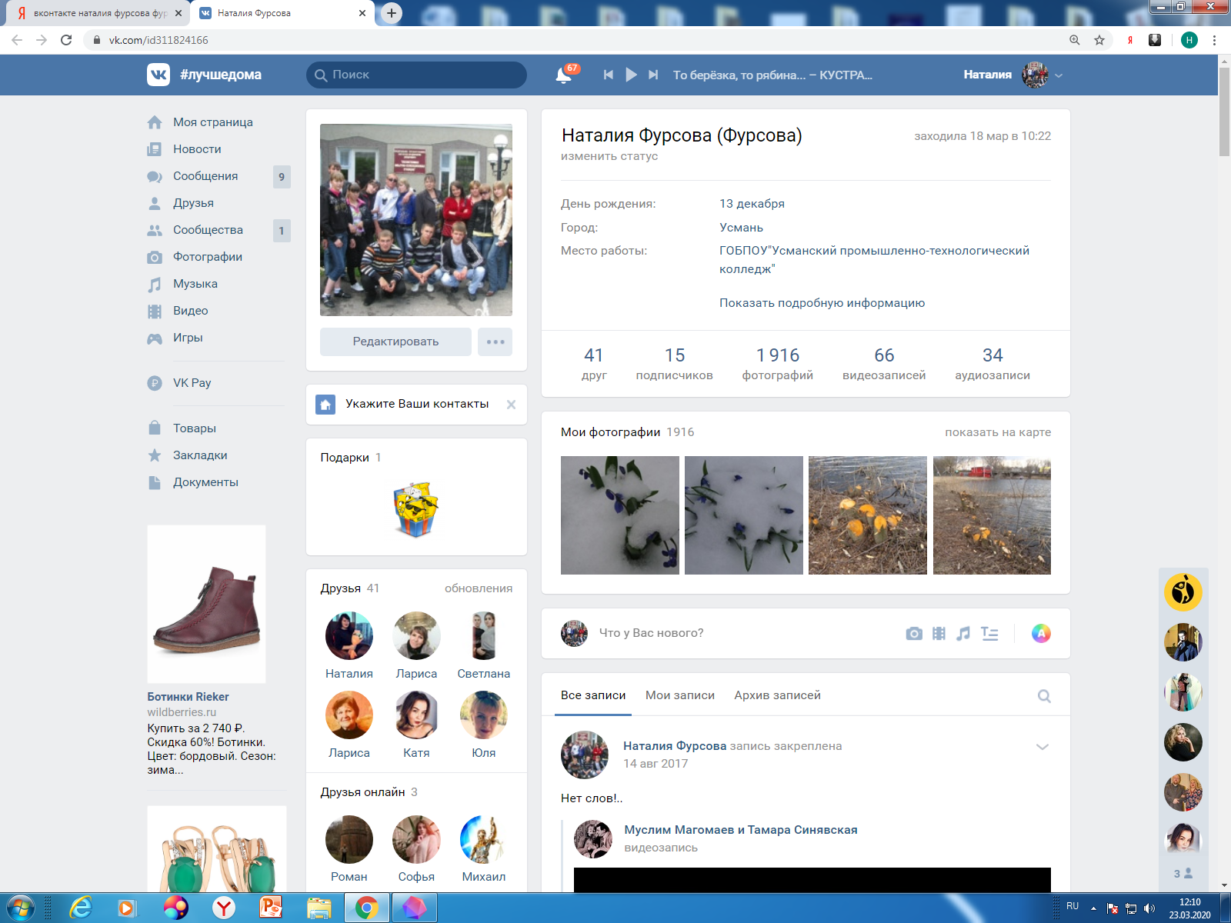

Наталия Фурсова
fursowa.natalia2018@yandex.ru
Желаю всем крепкого здоровья
и успехов в дистанционном обучении! Наталия Максимовна

